ٹیڈیایسبیابتدائیخواندگیکیہدایت(TDSBEarlyReadingInstruction): خانداناورنگہداشتکرنےوالوں کے لیےگائیڈ

ٹی ڈیایس بی (TDSB) میں ابتدائی خواندگی کی ہدایات

معلمین بنیادی پڑھنے کی مہارتوں کی دانستہ تعلیم کو بھرپور سیکھنے کے تجربات میں شامل کرنے کی کوشش کرتے ہیں جو بچوں کی موجودہ طاقتوں، دلچسپیوں، جذبوں، زندہ تجربات اور شناختوںمیںاضافہ
کرتی ہیں۔ ذیل میں، ہمارا ابتدائی پڑھنے کا فریم ورک(EarlyReading Framework) ہے جوابتدائی پڑھنے کی مؤثر ہدایات کے اہماجزاء
کاخاکہ پیش کرتا ہے
اورٹی ڈیایس بی (TDSB)میں پڑھنے کی ہدایات کی رہنمائی کرتاہے۔

ٹی ڈیایس بی(TDSB)ابتدائی پڑھنے کا فریم ورک
اس فریم ورک میں بیان کردہ کلیدی پیغامات میں شامل ہیں:
- پڑھنے کے تجربات طالب علموں کے سابقہ ​​علم، ان کی طاقتوں، جذبوں، دلچسپیوں، شناخت اور ان کے گھر اور ان کی کمیونٹی میں بولی جانے والی زبان کے تجربات پر استوار ہوتے ہیں
- بنیادی پڑھنے کی مہارتوں کی تعلیم بامقصد اور بامعنی سیاق و سباق میں ہوتی ہے جہاں طلباء خواندگی کے بھرپور تجربات میں ڈوب جاتے ہیں جو خوشی کو فروغ دیتے ہیں
- پڑھنے کی ہدایات ذمہ دار، دیکھ بھال کرنے والے تعلقات پر مبنی ہے۔

ve

بچوں کی طاقتوں،
دلچسپیوں، جذبوں، شناختوں
اور زندگی کے تجربات کا
احترام کرنا

اونٹاریوہیومنرائٹس کمیشن - انکوائری رپورٹ پڑھنے کا حق
e
s
s
اونٹاریوہیومنرائٹس کمیشن نے رائٹ ٹو ریڈ انکوائری رپورٹ(Right to Read Inquiry Report)جاری کیا، جس میں ان انسانی حقوق کے مسائل کے بارے میں عوامی انکوائری کے نتائج کی عکاسی کی گئی ہے، جو پڑھنے سے معذور طلباء کو متاثر کرتی ہے۔ انکوائری رپورٹ کے جواب میں، وزارت تعلیم نے ابتدائی پڑھنے کی مؤثر ہدایات: اساتذہ کے لیےایک گائیڈ(EffectiveEarlyReadingInstruction:AGuideforTeachers)جاری کی، جس میں پڑھنے کی ہدایات کی حمایت کے لیے تدریسی حکمت عملیوں کی مثالیں شامل ہیں۔
اساتذہ کے لیےٹی ڈیایس بی (TDSB)خواندگی کی حمایت رائٹ ٹو ریڈ انکوائری رپورٹ(Right to Read Inquiry Report) کی سفارشات کی عکاسی کرتی ہے اور یہ بھی یقینی بناتی ہے کہ طلباء کی زندگی کے تجربات اور شناخت کی تصدیق کی گئی ہے اور وہ پڑھنے میں خوشی محسوس کرنے کا تجربہ کرتے ہیں۔

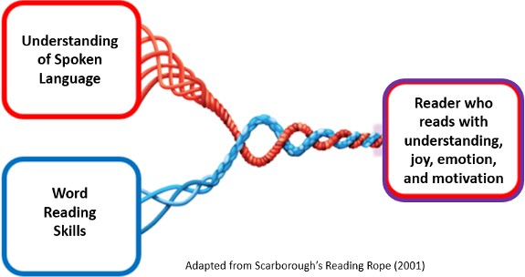
خواندگی سیکھنے کے لیے بچوں کو کن مہارتوں کی ضرورتہے؟
یہ بصری مواد بچوں کی بولی جانے والی زبان کی سمجھ اور ان کے الفاظ پڑھنے کی مہارت کے
درمیان تعلق کو ظاہر کرتا ہے۔ ان دونوں شعبوں میں تعلق کو ظاہر کرتا ہے۔ ان دونوں علاقوں کی
مہارتیں مل کر ایسے قارئین پیدا کرتی ہیں جو سمجھ، خوشی، جذبات اور ترغیب کے ساتھ پڑھتے ہیں۔
ٹی ڈیایس بی ارلیایئرس(TDSB Early Years) اسپیچ لینگویجپیتھالوجسٹس(Speech-Language Pathologists) کے ساتھ مل کر، اس رسی (روپ) میں بیان کردہ حکمت عملیوں اور مہارتوں کو سمجھنے میںٹی ڈیایس بی (TDSB)کے معلمین کی مدد کرتے ہیں۔

لفظ پڑھنے کی مہار ت | بولی جانے والی زبان کے کی سمجھ
اس شعبے میں درج ذیل مہارتیں شامل ہیں:  - حرفوں، آوازوں اور الفاظ کی سمجھ  - الفاظ کو پڑھنے کے لیے حروف کی آوازوں کی ملاپ کو جاننا  اور استعمال کرنا  - غیر مانوس الفاظ کو پڑھنے کے لیے حکمت عملی کا استعمال کرنا (مثلاً آواز نکالنا)  - بصری لفظ کی شناخت بنانے کے لیے حکمت عملی سے پڑھنا | اس شعبے میں درج ذیل مہارتیں شامل ہیں:  - پس منظر کے علم تک رسائی  - الفاظ، جملوں اور کہانیوں کا استعمال اور سمجھنا  - مسئلہ حل کرنا - استدلال - سوال کرنا  - بات چیت اور بات چیت میں حصہ لینا

گھر پر بچوں کی پڑھنے کی مہارتوں کی مدد کرنا
Familiesarecomposedofindividualswhoarecompetentand
capable, curious, and rich in experience. Families love theirchildrenandwantthebestforthem.Familiesareexpertson their children. They are the most powerful influence onchildren’slearning,development,healthandwell-being.
- The Kindergarten Program 2016, p. 10
خاندان کے افراد اور دیکھ بھال کرنے والے گھر میں اپنے بچے کے پڑھنے کی ترقی میں کئی طریقوں سے مدد کر سکتے ہیں۔
براہ کرم درج ذیل کلیدی شعبوں میں بچوں کی زبان کو سپورٹ کرنے
کے لیے خاندانوں/دیکھ بھال کرنے والوں کے لیے نیچے دی گئی تجاویز کو دیکھیں:
- گھر پر کھیلنا
- گھر پر باتیں کرنا
- گھر پر پڑھنا
- گھر پر لکھنا

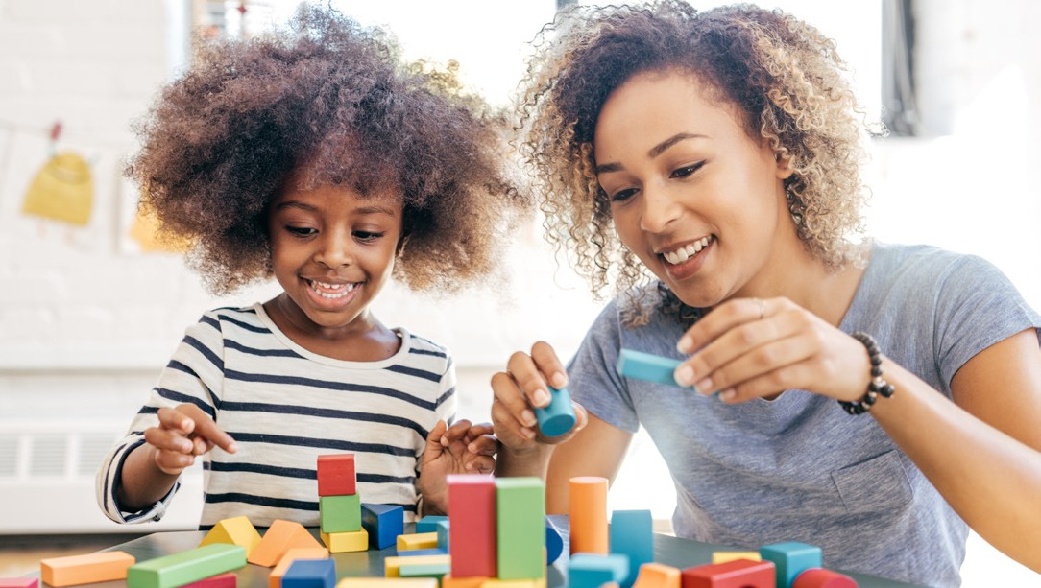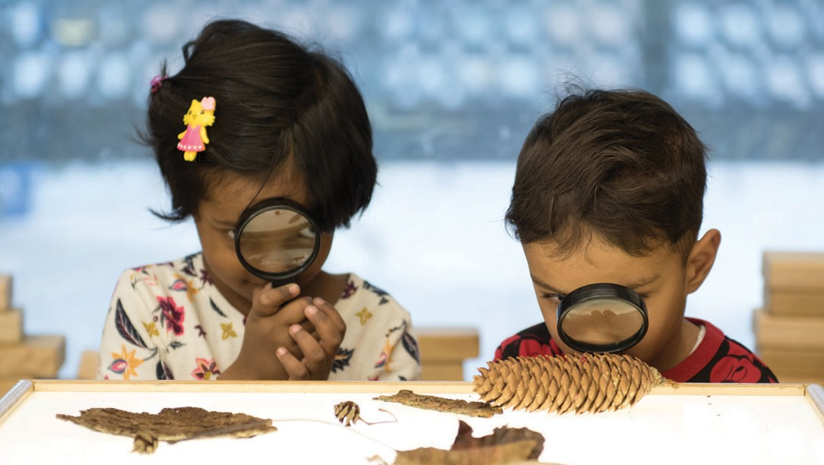

گھر میں بات کرنا | گھر پر کھیلنا
اپنے بچے سے اپنے گھر کی زبان یا بولی میں بات کریں اور پڑھیں۔ اپنے بچے سے بات کرنے سے درج ذیل چیزوں میں اس کی تعمیر میں مدد ملتی ہے:  - سننے اور سمجھنے کی مہارتیں  - مضبوط ذاتی اور ثقافتی شناخت  - ماضی اور حال کے واقعات کی سمجھ  - مختلف نقطہ نظر کی تفہیم  - مسائل کے مختلف حل تلاش کرنے کی صلاحیت  - پڑھنے اور لکھنے کے لیے زبان کی مہارت کی ضرورت ہوتی ہے  - سماجی جذباتی بندھنیں  گھر پر بات کرنے کے بھرپور مواقع پیدا کرنے کے لیے کچھ نکات درج ذیل ہیں:  - کتابیں پڑھیں اور ایسے شوز دیکھیں جو آپ اور آپ کے خاندان کے لیے دلچسپی کے حامل ہوں  - جب آپ بڑے ہو رہے تھےاپنے اس وقت کے تجربات کے بارے میں باتیں کریں  - اہم ثقافتی کہانیاں شیئر کریں  - ان اقدامات کے بارے میں بات کریں جو آپ ایک ساتھ کام کر کرتے ہوئے اٹھا رہے ہیں (مثال کے طور پر، بیکنگ کرتے وقت، ان مراحل کا اشتراک کریں جو آپ کر رہے ہیں اور ان اجزاء کا نام بتائیں جو آپ استعمال کر رہے ہیں  - اپنے بچے سے بات کرتے وقت ایسے سوالات پوچھیں جن کے جواب سوچ کر دینا ہو:  - آپ کے خیال میں انہوں نے ایسا کیوں محسوس کیا؟  - آپ کے خیال میں آگے جا کر کیا ہوگا؟ آپ کو یہ کیسے معلوم ہوا؟  - کیا آپ ________ سے متفق ہیں؟ کیوں؟  _______ میںآپ کا پسندیدہ حصہ کیا تھا؟ | اپنے بچے کے ساتھ کھیلیں، دریافت کریں، تحقیق کریں اور تفریح ​​کریں۔ کھیل کے ذریعے سیکھنا:  - زبان کی مہارت، مسئلہ حل کرنے کی مہارت، سماجی رابطے، خود ضابطہ اور توجہ کو فروغ دیتا ہے  - سیکھنے کے عمل کو پرلطف اور دلکش بناتا ہے  - مختلف مہارتوں کی مشق کرنے کی اجازت دیتا ہے  - خاندانوں کو اکٹھا کرتا ہے  گھر پر کھیلنے اور دریافت کرنے کے کچھ طریقے یہ ہیں:  - ایک ساتھ بورڈ گیمز کھیلیں  - اپنی تخیل کو کھیل کا ڈرامہ کرنے کے لیے استعمال کریں (مثال کے طور پر، ایک اسٹور، ڈاکٹر کا دفتر، ایک ریستوراں کی تخلیل وغیرہ)  - ڈھیلے پرزے (مثلاً گتے کے ڈبوں، پیالوں، لکڑیوں کی کاٹھیوں، پتھروں) کا استعمال کرتے ہوئے نئی چیزیں بنائیں۔ بچوں سے اپنی تخلیقات کے بارے میں آپ کو بتانے کو کہیں۔  - فطرت میں کچھ وقت گزاریں۔ اس کے بارے میں بات کریں جو آپ دونوں دیکھتے، سنتے اور سوچتے ہیں۔  - بچوں کی دلچسپیوں کے بارے میں بات کریں اور اس کے متعلق چھان بین کریں (مثال کے طور پر اگر بچے کو کاروں میں دلچسپی ہے، بچوں سے پوچھیں کہ ان کے کیا سوالات ہیں، کمیونٹی میں کاروں کا مشاہدہ کرنے میں وقت گزاریں اور کاروں کے بارے میں جو کچھ آپ محسوس کرتے ہیں اسے شیئر کریں، غیر افسانوی کتابیں پڑھیں یا کاروں کے بارے میں ویڈیوز دیکھیں۔ بچوں کے سوالات کا جواب دیں)

گھر پر لکھنا |  | گھر پر پڑھنا
خاندان اور دیکھ بھال کرنے والے ابتدائی تحریری مہارتوں کو تیار کرنے میں درج ذیل طریقے سے مدد کر سکتے ہیں  - لکھنے کی اور اکٹھے مل کر لکھنے کی ماڈلنگ کرنا (مثلاً خریداری ، گریٹنگ کارڈز، ٹیکسٹ پیغامات، ایمیلز لکھنے وغیرہ کی فہرست بنانا)  - الفاظ میں آوازوں کو کیسے سنیں، اس بارے میں اور لکھتے وقت آوازوں کا حروف میں ترجمہ کرنے کے بارے میں ماڈلنگ کرنا (مثال کے طور پر، "ہمیں ٹماٹر کی ضرورت ہے، ٹماٹروں میں پہلی آواز کیا ہے؟…. /t/حرف 't' کہتا ہے /t/۔ آئیں ٹماٹر کے لیے 't' لکھیں)  خاندان اور دیکھ بھال کرنے والے بڑے بچوں میں درج ذیل طریقے سے لکھنے کی مہارت پیدا کرنے میں مدد کر سکتے ہیں:  - بچوں کو اس بارے میں بات کرنے میں مدد کرنا کہ وہ کیا لکھ رہے ہوں گے اور ان کے خیالات کو منظم کرنے اور ان کے خیالات کی وضاحت کرنے میں ان کی مدد کرنا (مثال کے طور پر، آپ کے خیال میں آپ اپنی تحریر میں کون سے الفاظ استعمال کریں گے؟)  - بچوں کے لیے لکھنے کے لیے تفریحی اور بامعنی مواقع پیدا کرنا (مثلاً گریٹنگ کارڈز، خریداری کی فہرستیں، پارٹی کے دعوت نامے، تشکر کے نوٹ وغیرہ  - بچوں کو تحریری شکلوں کی مختلف اقسام سے روشناس کرانے کے لیے متعدد متن کو ایک ساتھ پڑھنا (مثلاً نظمیں، کہانیاں، باب کی کتابیں، ایمیلز، مضامین، حقائق پر مبنی معلومات) |  | خاندان والے اور نگہداشت کرنے والے ابتدائی پڑھنے کی مہارتیں بنانے میں مدد کر سکتے ہیں بذریعہ:  - زبان سے کھیلنا  - تالیاں بجانے والے حرف (سیلیبلز) (مثلاً "گرینڈما(grandma) کے لفظ میں کتنے حرف (سیلیبلز) ہیں؟ دو!" مشورہ: اپنے بچے کی حوصلہ افزائی کریں کہ وہ اپنا ہاتھ اپنی ٹھوڑی کے بالکل نیچے رکھے۔ہر حرف سے منہ کھلتا ہے اور ان کی ٹھوڑی ان کے ہاتھ کو چھوتی))  - الفاظ کو انفرادی آوازوں میں توڑنا (مثال کے طور پر، "آپ کو کیٹ(cat) کے لفظ میں کتنی آوازیں سنائی دیتی ہیں؟  /سی/..اے/../ٹی/ تین!” بچوں کو صوتی حروف کی انجمنیں سیکھنے میں مدد کرنا (مثال کے طور پر، آپ کا نام کس آواز سے شروع ہوتا ہے؟ کس حرف سے؟)  - پڑھتے وقت آوازوں کو الفاظ میں ملانے کے طریقے کی ماڈلنگ (جیسے، /سی/..اے/../ٹی/ کیٹ(بلی) ہے  - ماڈلنگ کے ذریعے الفاظ درست کرنے میں بچوں کی مدد  - الفاظ اور کہانیوں کے معنی کی بات چیت کرنا  - کتابیں اکٹھے مل کر پڑھنا اور ان کتابوں کے بارے میں بات کرنا جو آپ نے پڑھی ہیں۔ سوالات پوچھیں جیسے:  - آپ کا پسندیدہ حصہ کیا تھا؟ کیوں؟  - اس کتاب نے آپ کو کیا یاد دلایا؟  - کہانی نے آپ کو کیسا محسوس کرایا؟ کیوں؟  خاندان اور نگہداشت کرنے والے بڑے بچوں میں پڑھنے کی مہارتیں بنانے میں مدد کر سکتے ہیں:  - بچوں کو لمبے الفاظ کو اکٹھا کرنے اور معنی کے بارے میں بات کرنے میں مدد کرنا۔ (مثال کے طور پر، com…mun…i…ty، آئیے ہر ایک حصے کو آواز دیں اور انہیں ایک ساتھ رکھیں)  ایک ساتھ پڑھنا، اندازہ لگانا (مثال کے طور پر، "آپ کے خیال میں کہانی کا کردار آگے کیا کرے گا؟ آپ کو ایسا کیوں لگتا ہے؟")، جن موضوعات کے بارے میں آپ پڑھ رہے ہیں ان کے بارے میں سوالات پوچھنا، اور متن سے خیالات کو ان کی اپنی زندگی کے تجربات کے ساتھ جوڑنا.

